Green Packaging Award 2020 für Henkel und Greiner Packaging

Henkel und Greiner Packaging freuen sich über eine Auszeichnung: Beim Green Packaging Award 2020 der World Packaging Organisation wurde die innovative und nachhaltige Verpackung der Persil 4in1 DISCS prämiert.

Kremsmünster, November 2020. Die nachhaltigen Karton-Kunststoff-Verpackungen, die Henkel für seine Persil 4in1 DISCS einsetzt, wurden in den letzten Jahren konsequent optimiert: Mittlerweile weisen diese einen Anteil von 50 % Post-Consumer r-PP auf. Beim Green Packaging Award 2020 wurde nun diese gemeinsam entwickelte Verpackung ausgezeichnet.

„Ausschlaggebend für die Auszeichnung in der Kategorie ‚Umweltfreundliche Firmenphilosophie‘ war, dass Greiner Packaging seit Jahren auf nachhaltige Lösungen setzt. Die neuen Persil 4in1 DISCS-Verpackungen stehen für die stetige gemeinsame Zusammenarbeit in diesem Bereich. Deshalb freuen wir uns mit unserem langjährigen Kunden Henkel sehr über diese Auszeichnung,“ so Axel Kühner, CEO der Greiner AG.

Nachhaltige Verpackungslösung
Im Fokus der gemeinsamen Weiterentwicklung stand die Verbesserung der Nachhaltigkeitseigenschaften einer bestehenden Karton-Kunststoff-Verpackung für vordosierte Waschmittelprodukte durch Einbringung eines 50 % Post-Consumer r-PP-Anteils. Hier punktet die neue K3®-F-Karton-Kunststoff-Kombination besonders durch die Verbindung aus hochqualitativer Verpackung mit ansprechender Marketingkommunikation und einem positiven Beitrag für die Umwelt. Diese intelligente, gewichtsreduzierte Kombination hilft dabei, bis zu 40 % Kunststoff im Vergleich zur vorherigen Verpackung einzusparen. Der Einsatz von 50 % Recycling-Kunststoff verringert in der Folge den Einsatz von Neumaterial um die Hälfte. Die 4in1 DISCS-Verpackung überzeugt dabei nicht nur durch ihre Nachhaltigkeitseigenschaften, sondern auch im Hinblick auf die technische Funktionalität.

„Wir haben uns ambitionierte Ziele für nachhaltige Verpackungen gesetzt und wollen gemeinsam mit unseren Partnern entlang der Wertschöpfungskette eine Kreislaufwirtschaft vorantreiben. Der Einsatz von Recycling-Material spielt hier eine wichtige Rolle – und die innovative Verpackung der Persil 4in1 DISCS ist ein gutes Beispiel dafür, welche Fortschritte wir bereits erreicht haben: Wir verwenden für den Mantel mehr als 90 % Recyclingkarton und die Kunststoff-Wannen bestehen zu 50 % aus dem Recyclingmaterial r-PP. Bei den neuen Verpackungen setzen wir auf ein zweischichtiges Verfahren: Innen besteht die Kunststoff-Wanne aus weißem Neu-Material, das einen optimalen Farbkontrast zu den bunten Waschmittel-DISCS garantiert. Die Außenschicht der Verpackung enthält hingegen recycelten Kunststoff, der aus Endverbraucherhaushalten gewonnen wird. Die gräuliche Färbung der Schicht spielt für die Optik der Verpackung keine Rolle – denn sie ist von einem attraktiv bedruckten Kartonmantel umhüllt,“ erklärt Eduardo Celada, International Packaging Manager Laundry Care bei Henkel.

Die nachhaltigen Wannen-Verpackungen für die vordosierten Waschmittelprodukte ermöglichen zudem ein besseres Recycling: Dank des innovativen, patentierten Abtrennsystems lassen sich Kartonmantel und Kunststoff-Wanne vom Verbraucher leicht voneinander trennen und separat entsorgen. So sind sie zu 100 % recycelbar. Der geringere Kunststoffanteil der Verpackung trägt zudem zur Reduktion von CO₂-Emissionen bei, während die Stabilität des Behälters durch die Kartonummantelung gewährleistet bleibt.

Perfekte Gestaltungslösung für globale Brand Owner
Bei den K3®-F-Verpackungen werden die Kunststoffbehälter und die gefalteten Kartonmantel getrennt voneinander an Henkel geliefert. Erst direkt vor der Abfüllung wird die Ummantelung maschinell aufgefaltet und über den Behälter gestülpt. Dieses Verfahren eignet sich hervorragend für globale Markenartikel-Hersteller, die ihr Produkt in unterschiedlichen Märkten oder unter unterschiedlichen Marken und folglich mit einer Vielzahl an Dekorationen anbieten. Das sorgt für eine hohe Flexibilität bei der Gestaltung und die Lagerbestände lassen sich auf ein Minimum reduzieren.

Verpackungs-Facts:
- Material: PP
- Technologie: Tiefziehen
- Dekoration: Kartonmantel

Über Greiner Packaging
Greiner Packaging zählt zu den führenden europäischen Herstellern von Kunststoffverpackungen im Food- und Non-Food-Bereich. Das Unternehmen steht seit 60 Jahren für hohe Lösungskompetenz in Entwicklung, Design, Produktion und Dekoration. Den Herausforderungen des Marktes begegnet Greiner Packaging mit zwei Business Units: Packaging und Assistec. Während erstere für innovative Verpackungslösungen steht, konzentriert sich zweitere auf die Produktion maßgeschneiderter technischer Teile. Greiner Packaging beschäftigt rund 5.000 Mitarbeiter an mehr als 30 Standorten in 19 Ländern weltweit. 2019 erzielte das Unternehmen einen Jahresumsatz von 690 Millionen Euro (inkl. Joint Ventures). Das sind mehr als 40 % des Greiner-Gesamtumsatzes.

Über Henkel
Henkel verfügt weltweit über ein ausgewogenes und diversifiziertes Portfolio. Mit starken Marken, Innovationen und Technologien hält das Unternehmen mit seinen drei Unternehmensbereichen führende Marktpositionen – sowohl im Industrie- als auch im Konsumentengeschäft: So ist Henkel Adhesive Technologies globaler Marktführer im Klebstoffbereich. Auch mit den Unternehmensbereichen Laundry & Home Care und Beauty Care ist das Unternehmen in vielen Märkten und Kategorien führend. Henkel wurde 1876 gegründet und blickt auf eine über 140-jährige Erfolgsgeschichte zurück. Im Geschäftsjahr 2019 erzielte Henkel einen Umsatz von über 20 Mrd. Euro und ein bereinigtes betriebliches Ergebnis von rund 3,2 Mrd. Euro. Henkel beschäftigt weltweit mehr als 52.000 Mitarbeiter, die ein vielfältiges Team bilden – verbunden durch eine starke Unternehmenskultur, einen gemeinsamen Unternehmenszweck und gemeinsame Werte. Die führende Rolle von Henkel im Bereich Nachhaltigkeit wird durch viele internationale Indizes und Rankings bestätigt. Die Vorzugsaktien von Henkel sind im DAX notiert. Weitere Informationen finden Sie unter www.henkel.de.

Text & Bilder:

Textdokument sowie Bilder in hochauflösender Qualität zum Download:
https://mam.greiner.at/pinaccess/showpin.do?pinCode=nA9qZrNvmLhk

Bild zur honorarfreien Verwendung, Credit: Greiner Packaging

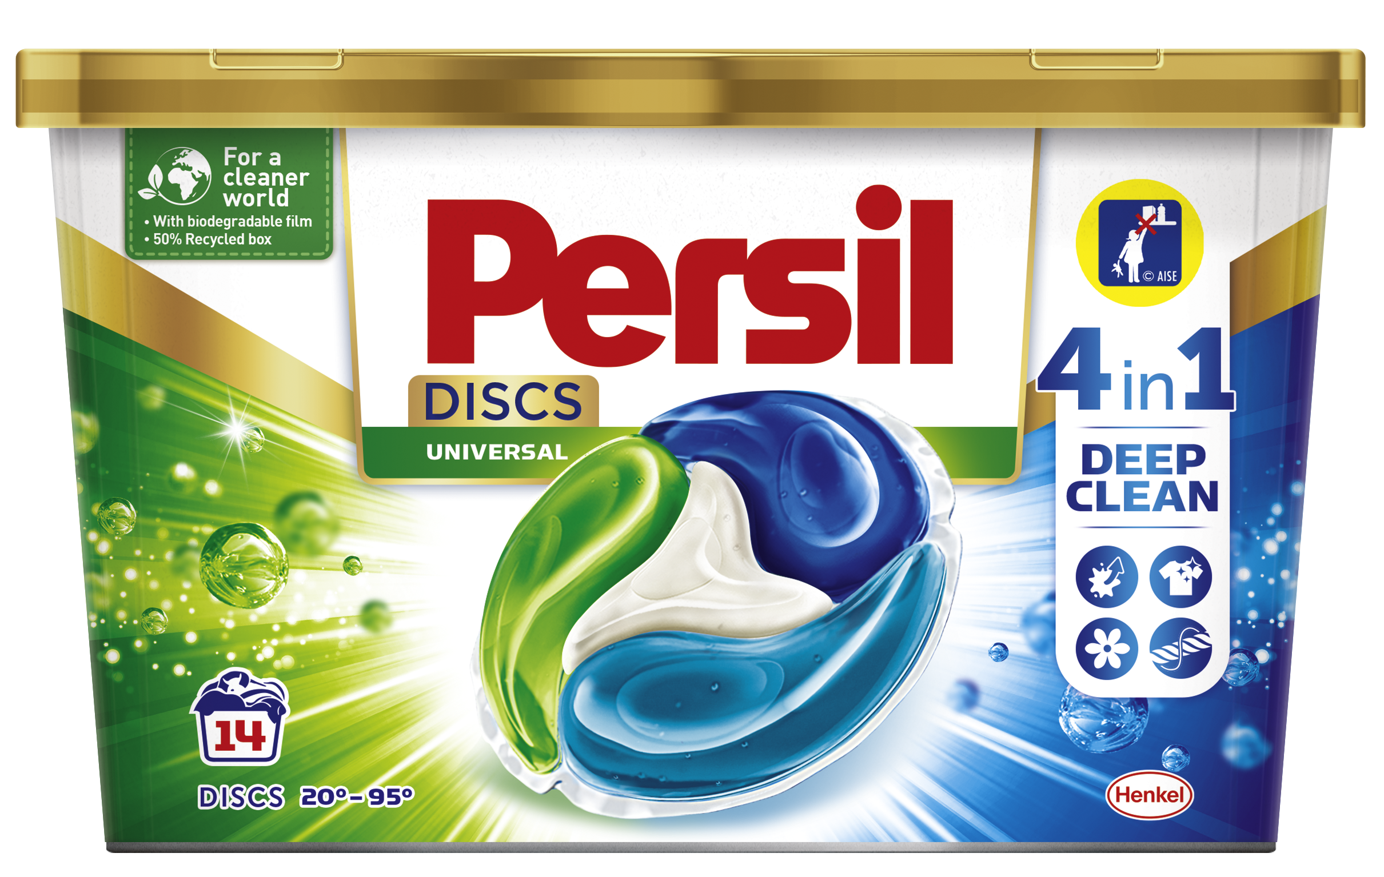

Bildtext:
Ausgezeichnet: Die von Greiner Packaging produzierten Waschmittel-Verpackungen von Henkel mit mittlerweile 50 % r-PP-Anteil.

Bild zur honorarfreien Verwendung, Credit: Henkel/Richard Tanzer
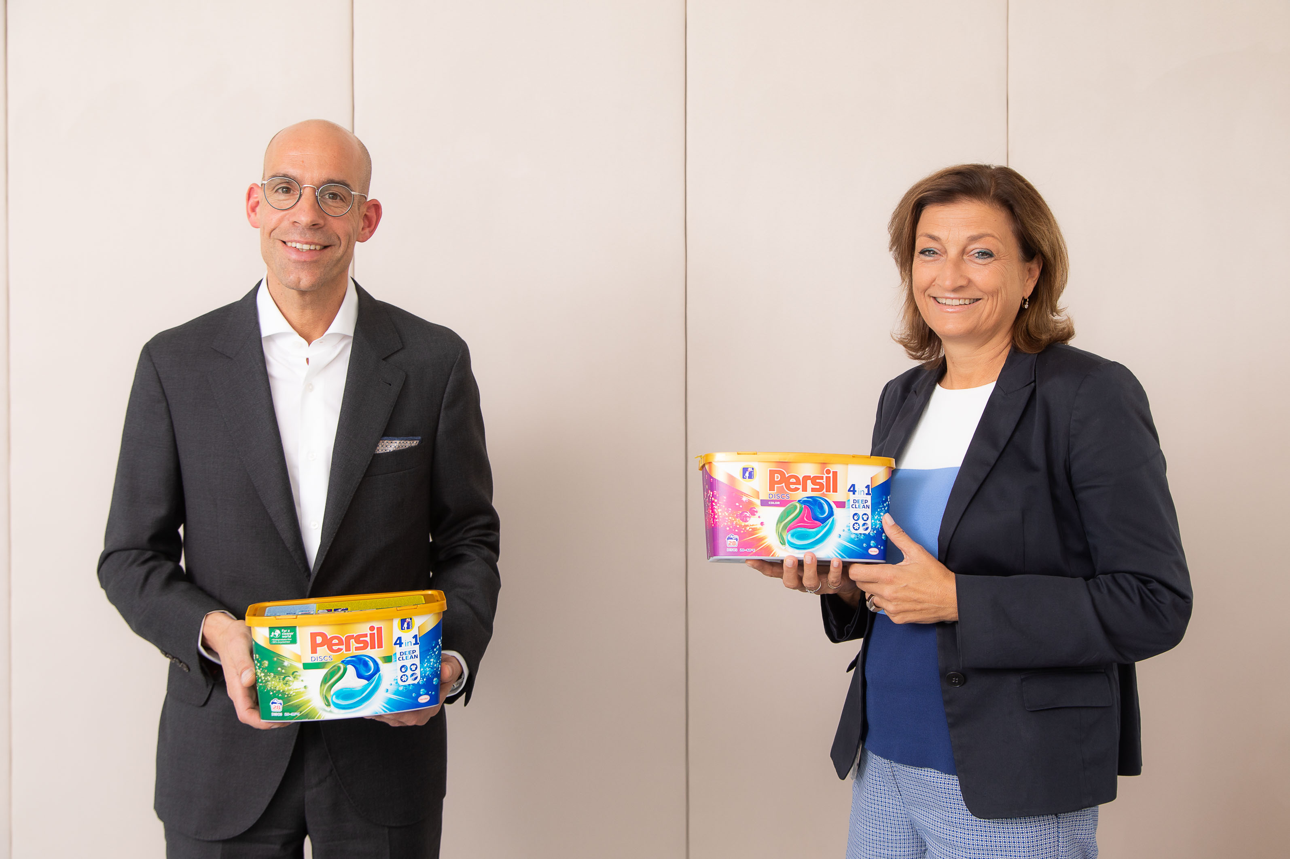

Bildtext:
Freuen sich über den Green Packaging Award 2020 für die Persil 4in1 DISCS-Verpackung: Axel Kühner, CEO, Greiner AG und Birgit Rechberger-Krammer, Corporate Senior Vice President Laundry & Home Care Europe, Henkel.

Über Rückfragen freut sich:
Roland Kaiblinger I Account Executive
SPS MARKETING GmbH | B 2 Businessclass | Linz, Stuttgart4
Jaxstraße 2 – 4, A-4020 Linz,
+43 (0) 732 60 50 38-29
r.kaiblinger@sps-marketing.com
www.sps-marketing.com

